Муниципальное автономное дошкольное образовательное учреждение
«Детский сад комбинированного вида № 1» г. Тобольска

Тема статьи: «Шахматы в детском саду»
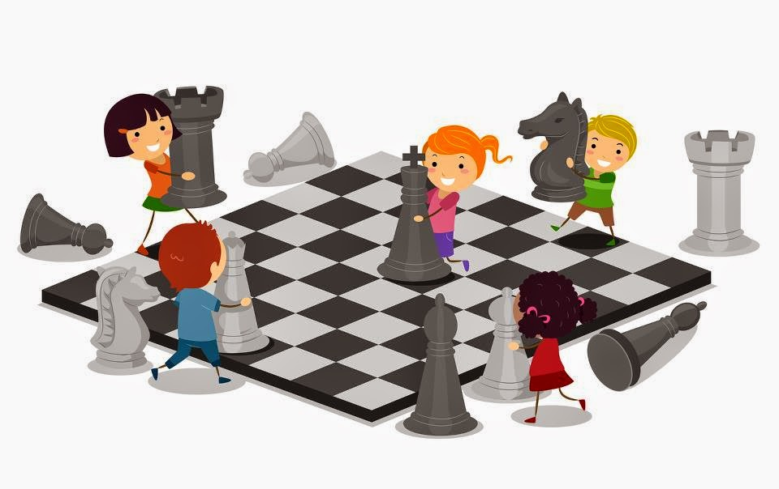

Выполнил: педагог-психолог Каверзина Диана Ринатовна

Тобольск, 2017 г.
Актуальность проблемы обучения детей игре в шахматы в дошкольных образовательных учреждениях обусловлена поиском эффективных методов интеллектуального развития детей дошкольного возраста. Идея использования игры в шахматы в формировании развития интеллекта у детей научно и практически давно апробирована и, так или иначе, реализуется во многих странах.
Дошкольное детство – первый период психического развития ребенка и поэтому самый ответственный. В это время закладываются основы всех психических свойств и качеств личности, познавательных процессов и видов деятельности. Интеллектуальное развитие дошкольника – важнейшая составная часть общего развития, подготовки к школе. В связи с этим есть необходимость рассмотреть и уточнить понятие интеллектуальное развитие детей.
Интеллектуальное развитие ребенка дошкольного возраста предполагает:
- дифференцированное восприятие;
- аналитическое мышление (способность постижения основных признаков и связей между явлениями, способность воспроизвести образец);
- рациональный подход к действительности (ослабление роли фантазии);
- логическое запоминание;
- интерес к знаниям, процессу их получения за счет дополнительных усилий;
- овладение на слух разговорной речью и способность к пониманию и применению символов;
- развитие тонких движений руки и зрительно-двигательных координации.
Интеллектуальное развитие определяется не только степенью возрастного созревания структур головного мозга, но и познавательной деятельностью в процессе обучения и воспитания. Поскольку обучение является источником и движущей силой умственного развития и существует жизненно важная способность, не сводимая к простому накоплению знаний и умений, которая развивается в ходе обучения, то следует найти подходящее дидактическое средство для развития интеллектуальных способностей. Одним из таких средств могут быть шахматы. Обучение игре в шахматы - не самоцель. Использование шахмат как средства обучения позволит наиболее полно использовать развивающий потенциал, заложенный в этой игре.
Шахматы – это вид спорта, который помогает расширить круг общения детей старшего дошкольного возраста, предоставляет им возможность самовыражения, способствует развитию логики, мышления, концентрации внимания, воспитанию воли. Экспериментально подтверждено, что у детей, вовлеченных в волшебный мир шахмат в раннем возрасте, лучшая успеваемость в школе, особенно по точным наукам. Организация занятий шахматами в детском саду позволит решить комплекс задач по формированию у детей интереса к определенному виду спорта – шахматам.
Шахматы – достаточно простая игра с четко определенными правилами, в том числе и правилами корректного поведения во время игры. Нарушать их нельзя, поскольку любое подобное нарушение (в отличие, например, от игровых видов спорта) приводит к немедленному прекращению игры. Таким образом, у детей с самого раннего возраста формируется уважительное отношение к правилам, нормам поведения, а ведь в основе морали, нравственности как раз и лежит осознанное добровольное соблюдение общепризнанных норм поведения. Обучение игре в шахматы с самого раннего возраста помогает многим детям не отстать в развитии от своих сверстников, открывает дорогу к творчеству сотням тысяч детей некоммуникативного типа.
За последние десятилетия шахматная игра значительно помолодела, что подтверждается удивительно молодым возрастом ведущих гроссмейстеров мира: А. Костенюк, Р. Понамарев, Г. Каспарова, Ю.Полгар и других, а также очень ранним началом обучения этой древней игре детей 5-7 лет. Именно с этого возраста начинают заниматься юные шахматисты.
Примерно к 5-7 годам ребенок овладевает знаковой системой родного языка и начинает осваивать следующий чрезвычайно важный процесс т.н. умственных действий, результат которых проявляется сразу в мыслях, вне движения или слова.
Раннее обучение детей дошкольного возраста игре в шахматы позволяет обеспечить более комфортное вхождение ребенка в учебный процесс начальной школы, позволяет снизить уровень стресса, благотворно влияет как на процесс обучения, так и на развитие личности ребенка, повышение продуктивности его мышления.
Игра в шахматы решает несколько педагогических задач:
- образовательная — расширяет кругозор, развивает память, сообразительность, находчивость, учит ориентироваться на плоскости, тренирует логическое мышление, внимание;
- воспитательная — дисциплинирует, вырабатывает черты характера, как усидчивость, самокритичность, умение самостоятельно принимать решение, не унывать при проигрышах;
- эстетическая — обогащает внутренний мир ребёнка, развивает фантазию, приносит наслаждение и восхищение игрой;
- физическая — развивает выносливость, побуждает быть физически здоровым;
- коррекционная — помогает активным малышам стать спокойнее, непоседам сосредотачиваться на одном виде деятельности.
С чего следует начинать обучение шахматной игре в дошкольном возрасте? Интерес к игре в шахматы у одних детей проявляется самостоятельно, под некоторым влиянием родных и близких, друзей, телевизионных передач, у других его можно вызвать, сформировать незаметно для ребенка. И то, и другое приемлемо. Шахматы постепенно должны стать продолжением детских игр и забав. Какой-либо «принудительный элемент» здесь должен отсутствовать начисто, ни в коем случае не приниматься на вооружение тренером. С чего начать? Ну конечно с игры! Но не в шахматы, а в знакомство с шахматными фигурами при помощи сказки, иллюстрируя ее шахматными фигурами.
Основное содержание психического развития дошкольника составляет формирование внутренних действий. Но внутренние действия не появляются сами собой, а возникают в результате перехода "внутрь" внешних, практических действий. С 5 лет дети способны обходиться и без партнеров, а иногда и без видимых со стороны действий. Этот переход игры "внутрь" – важная веха в умственном развитии ребенка, знаменующая собой появление способности к мысленному преобразованию действительности. Шахматы – одно из средств, способствующих такому переходу
В норме умение совершать действия в уме формируется в 5-10 лет, и шахматы являются почти идеальной моделью для успешного развития этих способностей.
Из вышесказанного следует, что шахматы могут служить хорошим тренажером развития логического мышления и повышения интеллектуальной работоспособности детей дошкольного возраста.

Список литературы
- Малыши играют в шахматы. Книга для воспитателя детского сада: Из опыта работы. -М.: Просвещение, 1991. – 158 с.
- Шахматный учебник для детей/Н. М. Петрушина. – Изд. 16-е. – Ростов на - Дону: «Феникс», 2015.
- https://articulus-info.ru/shahmaty-v-detskom-sadu/

